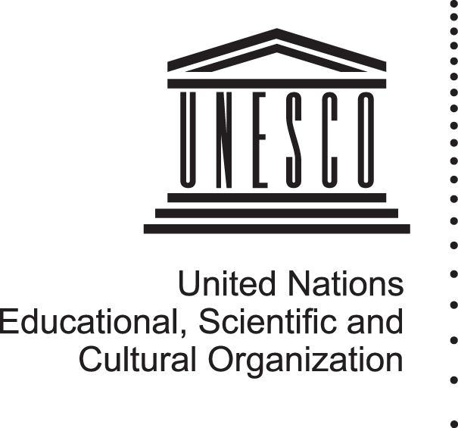

COMMISSIONE NAZIONALE ITALIANA

Poiché le guerre nascono nella mente degli uomini, è nella mente degli uomini che devono essere elevate le difese della pace.
(Dal Preambolo dell’Atto Costitutivo dell’UNESCO)

Roma, 18 giugno 2009

Comunicato stampa n 4/2009
SETTIMANA UNESCO
DELLA CITTÀ E DELLA CITTADINANZA
9-15 novembre 2009

il tema “Città e Cittadinanza” è al centro dell’edizione 2009 della Settimana di Educazione allo Sviluppo Sostenibile, che si terrà dal 9 al 15 novembre, sotto l’egida e il coordinamento della Commissione Nazionale Italiana per l’UNESCO.

Anche quest’anno scenderanno in campo centinaia e centinaia di soggetti, dalle istituzioni alle scuole, dalle associazioni alle imprese, dalle fondazioni alle università, dando vita a una fitta rete di eventi del genere più diverso: convegni, giochi, escursioni, mostre, laboratori, spettacoli, stand, esposizioni.. tutti finalizzati a sviluppare, negli individui come nelle collettività, la consapevolezza e le capacità operative necessarie a costruire una città ecologica e solidale, orientata alla qualità della vita e animata da una cittadinanza responsabile e democratica.

Sviluppo urbano, energia, mobilità, rifiuti, inquinamento, patrimonio storico, governance partecipata, intercultura, legalità, integrazione sono tra le principali tematiche che saranno affrontate.

Le manifestazioni centrali si svolgeranno quest’anno a Milano ma gli eventi potranno essere organizzati in qualsiasi regione italiana: tutti coloro che sono a vario livello impegnati nell’educazione alla sostenibilità sul territorio sono invitati ad aderire promuovendo iniziative da inserire nel programma nazionale e curandone la realizzazione.

La Settimana s’inquadra nel ‘DESS - Decennio dell’Educazione allo Sviluppo Sostenibile 2005-2014’, campagna mondiale proclamata dall’ONU e coordinata dall’UNESCO, allo scopo di diffondere valori, conoscenze e stili di vita orientati al rispetto del bene comune e delle risorse del pianeta. A scegliere il tema dell’anno è il ‘Comitato nazionale DESS’ che si compone di tutte le principali realtà che operano a ogni livello in Italia per promuovere la "cultura della sostenibilità": ministeri, Regioni, enti locali, rappresentanze socio-economiche, associazioni, istituzioni di ricerca e formazione, reti di scuole, agenzie ambientali…

Le precedenti edizioni della Settimana di Educazione allo Sviluppo Sostenibile sono state dedicate ai temi dell’Energia (2006), dei Cambiamenti Climatici (2007) e della Riduzione e Riciclaggio dei Rifiuti (2008), ed hanno avuto uno straordinario successo di partecipazione.

La Commissione Nazionale Italiana per l’UNESCO confida nel massimo coinvolgimento e nell’azione sinergica di tutte le sedi che, anche a livello informale, contribuiscono a formare i valori e i comportamenti della nostra società.

Ulteriori dettagli, con le modalità per aderire, saranno pubblicati a breve sul sito www.unescodess.it.

Commissione Nazionale Italiana per l’UNESCO
Ufficio Sviluppo Sostenibile
Piazza Firenze 27
Roma 00186
Tel 066873713/12 int 208
E-mail: federica.rolle@esteri.it

